21 蝉
【教学目标】
1.了解蝉的特点，把握蝉的习性。
2.学习本文的写法，体会文章科学性与文学性兼顾的特点。
3.理解作者对昆虫的感情，感受文中蕴含的科学精神。
【教学课时】
1课时
【教学过程】
一、激趣导入
课件出示：

蝉
［唐］虞世南
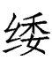
垂 饮清露，
流响出疏桐。
居高声自远，
非是藉秋风。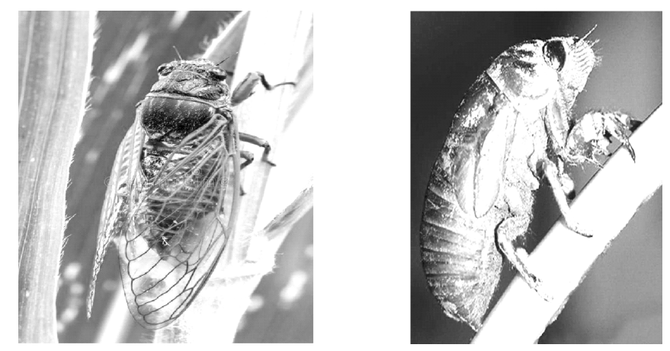

导入语：请同学们读一读这首古诗，再欣赏这两幅图片。
蝉在我们的生活中是很常见的一种昆虫。同学们对它有多少了解呢？千百年来，蝉入诗入画，寓意深远。它不食人间烟火、性情高洁、饮露而生；它出土蜕变获得重生、精神永存、羽化传承。今天，让我们走近法国昆虫学家法布尔，看看他笔下的“蝉”是怎样的吧。
（板书：蝉 法布尔）
【设计意图】利用古诗和图片导入，既能给学生带来视觉上的直观感受，也能引发学生的想象，激发他们的兴趣，让学生带着疑问去课文中寻求答案。
二、自读课文，整体感知
1.检查预习
（1）辨析生字词。（见《状元大课堂》本课“字词清单”栏目）
（2）作者简介。（见《状元大课堂》本课“作者名片”栏目）
2.学生自读课文，梳理行文思路
（学生自己阅读概括，然后小组内交流）
预设 《蝉的地穴》：幼虫的洞口——幼虫的穴道——幼虫出穴后
《蝉的卵》：蝉的产卵过程——蝉卵的敌人——蝉卵的孵化——幼虫的活动
小结：《蝉的地穴》：从幼虫到成虫的生长过程；《蝉的卵》：从卵到幼虫的生长过程。
【设计意图】意在引导学生通过自读，从课文中获取蝉的相关知识。
三、细读课文，品味语言的文学性
1.比读，发现“有趣”
课件出示：
蝉的简介：蝉是节肢动物门，昆虫纲，半翅目，蝉科的一类生物。蝉的一生经过受精卵、幼虫、成虫三个阶段。进入夏天，早年产下的受精卵会孵化成幼虫，它们会钻入土壤中，以植物根茎的汁液为食。幼虫成熟后，爬到地面，脱去外骨骼，羽化为我们常见的长有双翼的成虫。虽然成年的蝉仅能存活几个月，但是幼虫阶段能够在土壤中存活好多年，例如6年寿命的蝉，其幼虫阶段就占了一生中的5年。
——摘自“百度文库”
鱼形幼虫一到孔外，皮即刻脱去。但脱下的皮自动形成一种线，幼虫靠它能够附着在树枝上。幼虫落地之前，就在这里行日光浴，踢踢腿，试试筋力，有时却又懒洋洋地在绳端摇摆着。
——摘自法布尔《蝉》
设问：同学们比较阅读以上段落，说说你更喜欢哪一种，为什么。
预设 更喜欢第二段。前一个语段语言侧重于科学、严谨，使用了较多的专业术语，但读起来较为枯燥；后一个语段语言则生动形象，善用细节描写，更吸引人。
【设计意图】通过比较阅读，让学生整体上感受本文语言的趣味性和生动性。
2.细读，梳理“有趣”
设问：请同学们速读课文，结合课文旁批和阅读提示，说说文中还有哪些“有趣”的介绍，其语言都有哪些特点。
提示：可以从用词、修辞手法、说明方法、表达方式等角度思虑。
（1）精妙动词的选用。
课件出示：
示例一：它就小心谨慎地溜到温暖严紧的隧道底下。如果气候看来很温暖，它就用爪击碎天花板，爬到地面上来。
预设 运用“小心谨慎”“溜”“击碎”等人格化的词生动传神地活现了蝉聪明、灵活的特点，也把作者对它的欣赏、喜爱表现得淋漓尽致。
课件出示：
示例二：它的触须现在自由了，左右挥动；腿可以伸缩；前面的爪能够张合自如。身体悬挂着，只要有一点儿微风就动摇不定。它在这里为将来的出世做准备。我看到的昆虫再没有比这个更奇妙的了。
预设 “挥动”“伸缩”“悬挂”“动摇”等一系列动词，生动形象地写出刚刚蜕皮的蝉幼虫的情态。这里的动作描写非常准确生动，令人印象深刻。同时将蝉与“我”看到的其他昆虫对比，因蝉幼虫的变化而生的激动之情溢于言表。
（2）修辞手法的运用。
课件出示：
示例：可怜做母亲的对此一无所知。它的大而锐利的眼睛并不是看不见这些可怕的敌人不怀好意地待在旁边。然而它仍然无动于衷，让自己牺牲。它要轧碎这些坏种子非常容易，不过它竟不能改变它的本能来拯救它的家族。
预设 拟人修辞手法的运用，使得文章自然、亲切，增强了可读性，作者对蝉的命运的同情也洋溢在字里行间。
（3）文艺化的笔调。
预设 本文不像一般的说明文那样平实，而是在说明中有叙述、描写，很多地方就像是在讲故事，有连贯的情节，妙趣横生。
本文的故事性在文中的具体体现：
《蝉的地穴》体现故事性的相关语句：
第1段：“我有研究蝉的习性的很好环境”一句，像是设置了故事发生的环境。
第6段：“如果气候看来很温暖，它就用爪击碎天花板，爬到地面上来。”像是一个故事的情节。
第8—11段，更是一个连续的情节。“于是”“接着”等词语体现了情节的连续性。
《蝉的卵》体现故事性的相关语句：
蝉产卵的整个过程几乎都是用叙述的语言来交代的，整个过程就是一个完整的故事。
如“它选择最小的枝”“它找到适当的细树枝”“幼虫落地之前，就在这里行日光浴，踢踢腿，试试筋力，有时却又懒洋洋地在绳端摇摆着”“这时，它面前危险重重”“所以必须立刻到地下寻觅藏身的地方”等等，有故事发生的起因、经过、结果。
（4）对比的灵活运用。
预设 比如写蝉的地穴表面，拿它与金蜣的巢相比较；写蝉构建地道的方法，拿它与铁路工程师、矿工作比较。这些比较体现出作者对各种昆虫的习性了如指掌。
【设计意图】本环节意在让学生从不同角度体会《蝉》这种科学文本的“故事性”“叙事性”“生动性”“拟人化”表达所蕴含的人文情怀，同时增加学生阅读科普作品的兴趣。
3.趣读，角色转换
要求：仿照下面例子，在《蝉的地穴》的第8—10段中选取一段添加人称代词“我”字，然后将这一片段以蝉的视角讲给大家听，最后说说本文语言的精妙之处。
课件出示：
我初次出现于地面，常常在邻近的地方徘徊，寻求适当的地点——一颗小矮树，一丛百里香，一片野草叶，或者一根灌木枝——脱掉我身上的皮。我找到就爬上去，用我前足的爪紧紧地把握住，丝毫不动。
（学生小组内讨论，然后分小组展示）
【设计意图】课件范例，降低学习难度，提高课堂效率。而分角色阅读，让学生置身于情境之中，体会课文善用描写及拟人修辞手法，使语言生动传神、通俗易懂，富有诗情画意的特点。
四、情感朗读，领略人文情怀
课件出示：
四年黑暗中的苦工，一个月阳光下的享乐，这就是蝉的生活。我们不应当讨厌它那喧嚣的歌声，因为它掘土四年，现在才能够穿起漂亮的衣服，长起可与飞鸟匹敌的翅膀，沐浴在温暖的阳光中。什么样的钹声能响亮到足以歌颂它那来之不易的刹那欢愉呢？
设问：说说从这段文字中，你体会到作者对蝉怎样的情感态度。
预设 这段抒情议论的文字充满感情，表现了作者对生命的理解和尊重，对世间万物的关爱，具有打动人心的力量。
师小结：法布尔是一位科学家，准确地传递有关昆虫的知识；他也是一位文学家，细致观察，不辞辛苦，用生动有趣的语言为我们打开了昆虫世界的大门；他又是一位敬畏生命的哲学家，以人性观照虫性，又以虫性反观人性，用他善良悲悯的情怀感染我们。
五、引入材料，感悟科学精神
设问1：结合下面材料和文中体现法布尔科学精神的句子（在文中用横线标出），说说你看到了一个怎样的法布尔。
1875年，在活昆虫研究方面已经声名远扬的法布尔远离城市喧嚣，带领家人，迁往家乡小镇塞里尼昂。经过四年努力，将二十余年的研究资料整理写成了《昆虫记》第一卷。1880年，法布尔的夙愿终于实现：他用积攒下的一小笔钱，在小镇附近购得一处坐落在荒地上的老旧民宅，进一步研究活虫子的计划即将变为现实。他精神舒畅，用当地普罗旺斯语给这处居所取了个风趣的雅号——荒石园。年复一年，“荒石园”的主人穿着农民的粗呢子外套，吃着普通老百姓的清汤淡饭，用尖镐平铲刨刨挖挖，于是，花草争妍，灌木成丛，一座百草乐园就这样建好了。他守着心爱的“荒石园”，开足生命的马力，不知疲倦地从事独具特色的昆虫学研究，把劳动成果写进一卷又一卷的《昆虫记》。他就是这样，独孤、欢欣、清苦、平静地在“荒石园”度过了35年余生。
师小结：因为热爱所以沉醉，因为痴迷所以执着，几十年如一日，远离尘嚣与昆虫为友，如痴如狂与自然相伴，法布尔成了永远的法布尔，成了难以效仿的法布尔。
【设计意图】此环节设计意在结合资料感悟并学习法布尔的科学精神：痴迷的兴趣、强烈的好奇、细致的观察、执着的探索、不懈的追问、深入的思考、求实的精神等。
设问2：本节课你学到了什么？或者你认为本文还有哪些地方值得学习？
（生交流发言）
师补充：法布尔《昆虫记》整本书阅读方法：
第一步：获取科学知识
第二步：品味文学语言
第三步：感悟科学精神
第四步：体会人文情怀
【设计意图】引导学生养成及时反思总结的好习惯；总结阅读方法，引领学生由课内走向课外，由一篇文章的学习走向整本书的阅读。
【板书设计】

蝉
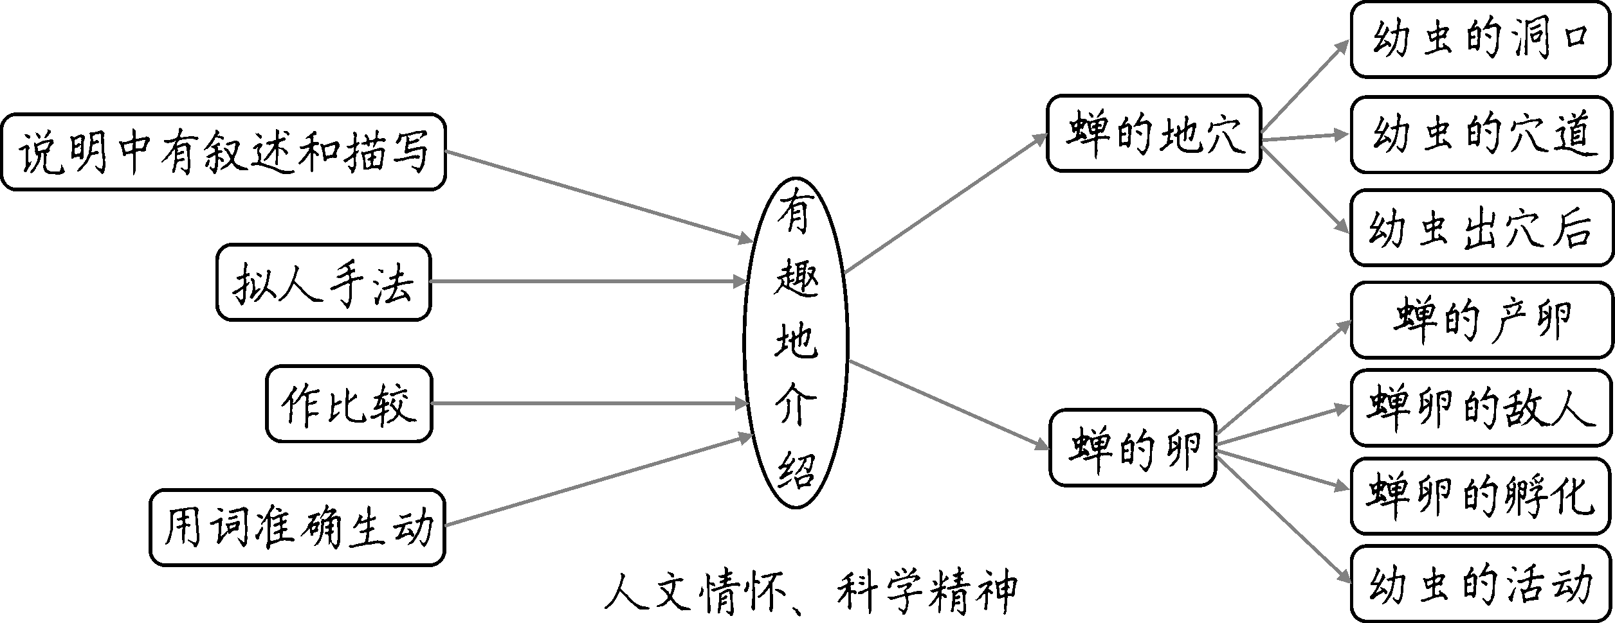
【设计亮点】
本文节选自法布尔的《昆虫记》，而《昆虫记》又被设置为本册书第五单元后的名著导读。所以，本文在本册课本中的地位比较特殊。这就决定了《蝉》的教学重点应放在感知课文作为科普作品的鲜明特征上，教学中要总结阅读方法，引领学生由课内走向课外，由一篇课文的学习走向整本书的阅读。
资料链接
有关《昆虫记》的评价
鲁迅曾把《昆虫记》称为“讲昆虫的故事”“讲昆虫生活”的楷模。
鲁迅说：“他的著作还有两种缺点：一是嗤笑解剖学家，二是用人类道德于昆虫界。”
周作人说：“法布尔的书中所讲的是昆虫的生活，但我们读了却觉得比看那些无聊的小说戏剧更有趣味，更有意义。”
巴金说：“《昆虫记》融作者毕生的研究成果和人生感悟于一炉，以人性观照虫性，将昆虫世界化作供人类获取知识、趣味、美感和思想的美文。”
传统文化
玉蝉：蝉意喻人生
蝉在古人的心目中地位很高，向来被视为纯洁、清高、通灵的象征。玉蝉究其用途，大体可分为四种：一是佩蝉，是专门佩戴在人身上以作装饰和避邪用，示高洁；一种为冠蝉，是作为饰物缀于帽子上的，表示高贵；一种是琀蝉，以蝉的羽化比喻人能重生，寓指精神不死，再生复活；还有一种是镇蝉，做镇纸用的文房用品，多出现在明代以后，前三种蝉属于高古玉，主要产生在商周至战汉时期。当前，市场上假、仿玉蝉非常多，正确判断一件玉蝉是什么时代的，除了区分皮壳、包浆、风化、土蚀、工痕等基本特征之外，还要熟悉历代玉蝉的典型纹饰。

